Для электронной подачи документов необходимо:

1. Пройти по ссылке

<https://gosuslugi.primorsky.ru/pgu/services/info/targets.htm?id=22024@egServiceTarget&serviceId=14509@egService>

1. В открывшемся окне с надписью **Ходатайство о выдвижении кандидата на присуждение знака «Молодежный вектор»** нажать на синюю кнопку справа **«Получить услугу»,**
2. Появится окно, в котором нужно будет **авторизоваться на портале Госуслуги** (ввести логин и пароль),
3. Затем вы попадаете на страницу **подачи заявления**.

**Шаг 1.** Заполнение Ходатайства о выдвижении кандидата на присуждение знака «Молодежный вектор» (необходимо заполнить все обязательные поля; если информация отсутствует, ставите прочерк):

Выбираете одну из восьми представленных номинаций, указываете свои персональные данные (ФИО, дату рождения, контактные данные), информацию об образовании, текущую деятельность (место учебы/работы), описание достижений, прикладываете ссылку на видео визитку и ссылку на публикацию в СМИ. Нажимаете **кнопку «Далее».**

**Шаг 2.** Прикладываете необходимые документы, нажимая кнопку «Выбрать»: фото 3х4, согласие на обработку персональных данных, копию СНИЛС, ИНН. Проверяете, чтобы возле каждого файла появилась надпись «Файл успешно загружен». Нажимаете **кнопку «Далее».**

**Шаг 3.** Предпросмотр. Проверяете внесенные данные и нажимаете **кнопку «Отправить»**. Если что-то указали неверно, то можно вернуться, нажав кнопку «Назад».

***Ниже приложены визуальные материалы***

**Шаг 1.**

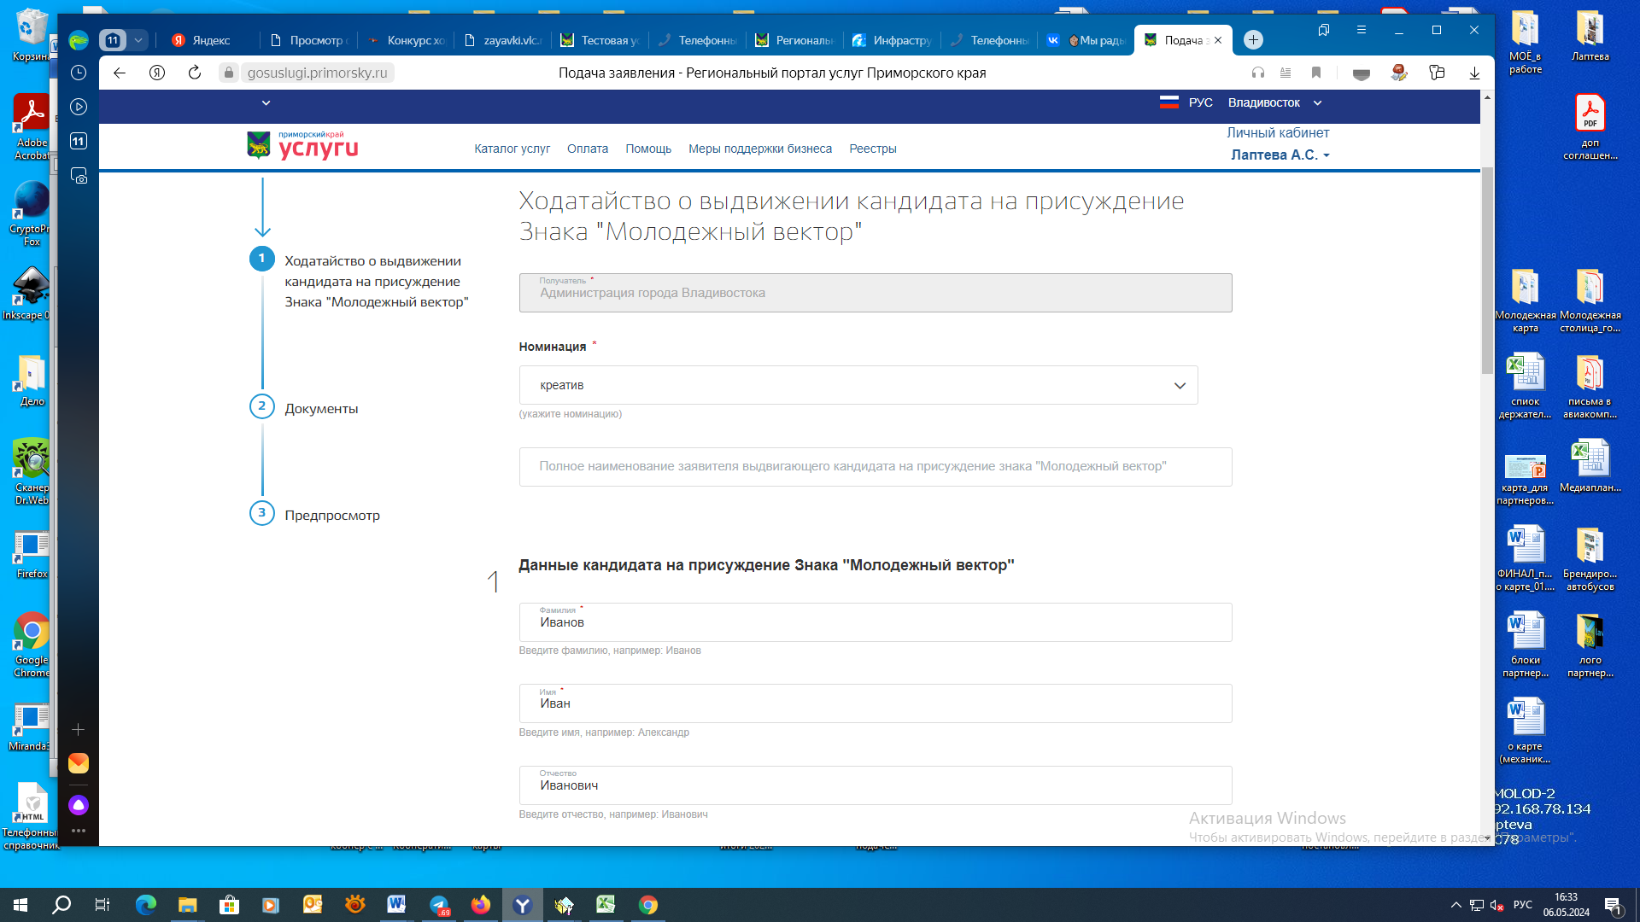

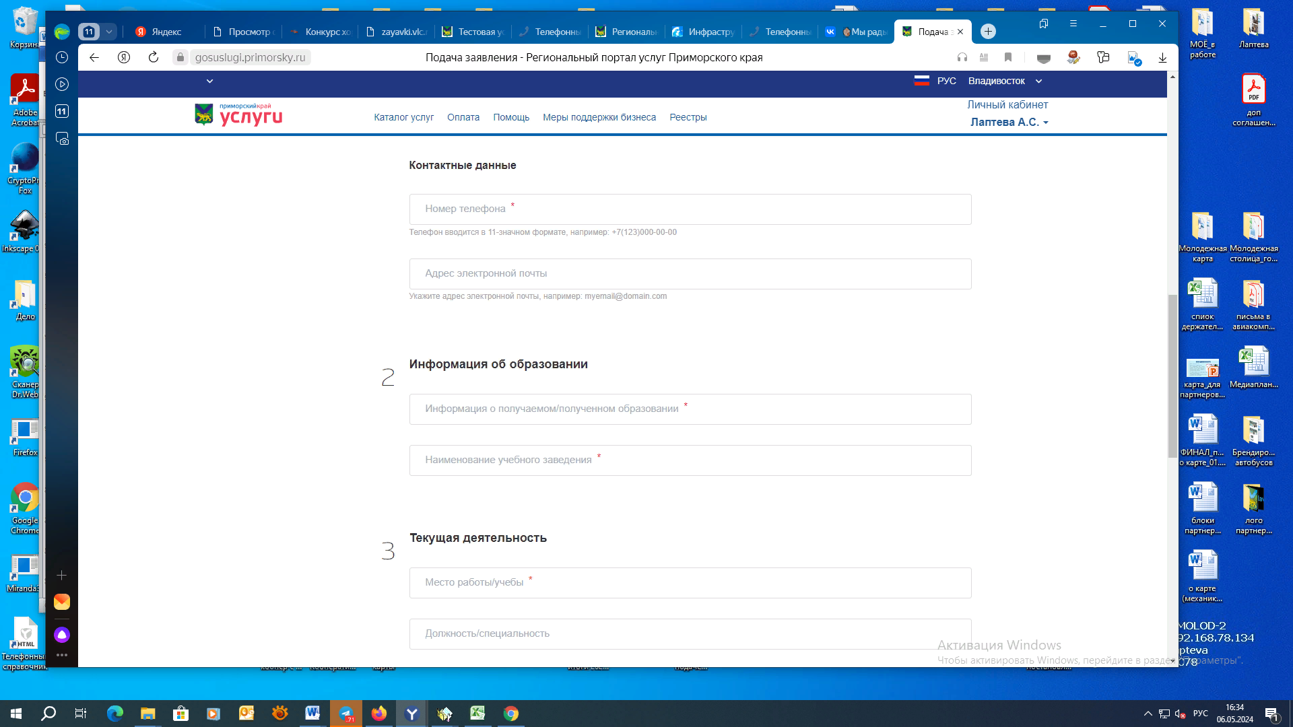

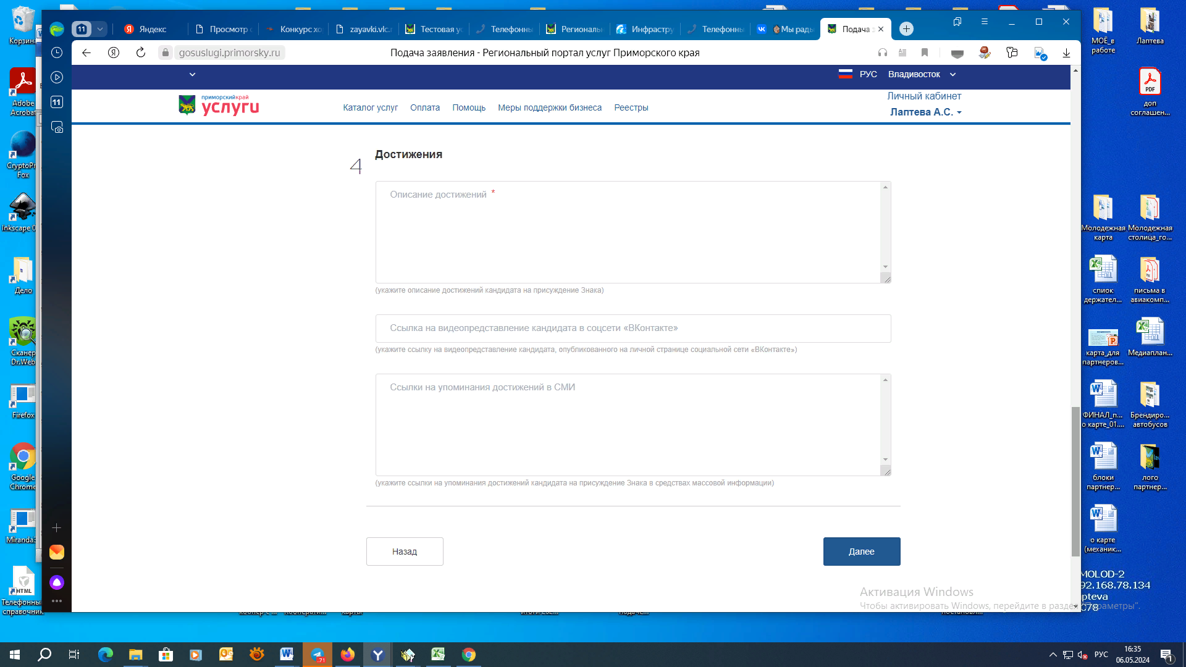

**Шаг 2.**

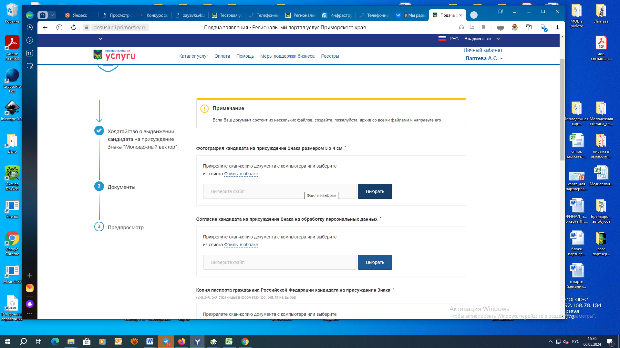

Шаг 3.

